ŠPORT 23. 3. 2020

Ogrevanje – vaje izvajaš po navodilih v videu:

<https://www.youtube.com/watch?v=b4gDjGecMbg>.

Glavni del – vsako vajo narediš dvakrat:

1. Deska oziroma Plank: 30 sekund, odmor 30 sekund

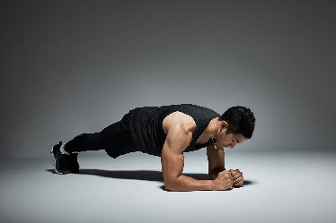

1. Dviganje zg. dela trupa: 15 ponovitev, odmor 15 sekund

<https://www.youtube.com/watch?v=YmjQWsvUz5c&list=PLOgViL_pyYlCunDHZi2i2-ofTft9GRqzR&index=4>

1. Deska – skleca: 15 ponovitev, odmor 30 sekund

<https://www.youtube.com/watch?v=yCyk7cYQzzY>

1. Poskoki po eni nogi na mestu – vsaka noga enkrat: 45 sekund, 15 sekund odmora
2. Izmenično dviganje nog in rok: 45 sekund, 15 sekund odmora



1. Hrbtne sklece: 15 ponovitev, 15 sekund odmora



1. Stranska oziroma bočna deska, prva ponovitev leva roka na tleh, v drugi ponovitvi desna: 30 sekund, odmor 30 sekund

<https://www.youtube.com/watch?v=clp0fglw6tE>

1. Počep ob steni: 30 sekund, odmor 30 sekund

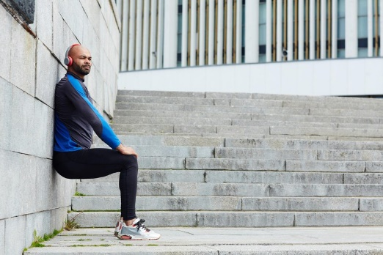

1. Diagonalno dviganje rok in nog: 45 sekund, 15 sekund odmora.

<https://www.youtube.com/watch?time_continue=45&v=ub95H9rSRcs&feature=emb_logo>

od 00:35 do 00:40, izvedba »advanced«

1. Hrbtna deska: 30 sekund, 30 sekund odmora

<https://www.youtube.com/watch?time_continue=45&v=ub95H9rSRcs&feature=emb_logo>

od 00:56 do 1:00, poskušajte izvedba »advanced«.

Čestitam. Opravil si odličen trening.

Učitelj Aleš